Отчет по профилактике детского дорожно-транспортного травматизма в рамках реализации региональной программы «Приключения светофора»
/старшая разновозрастная группа/
Воспитатель: Середа А.А.

Домино «Дорожные знаки»
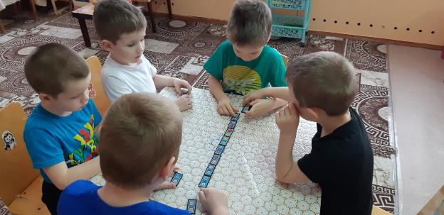

Домино «Дорога»
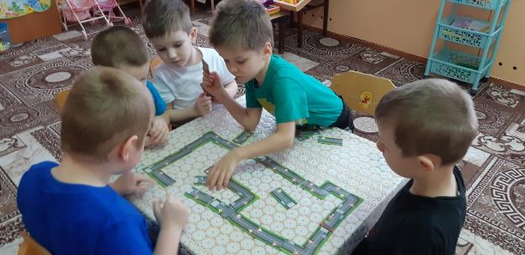

Разрезные карточки «Ситуации на дороге»
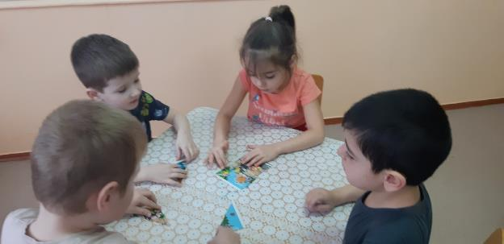

Рассматривание иллюстраций по ПДД
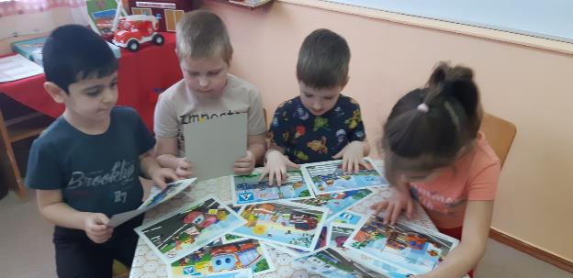

Чтение художественной литературы
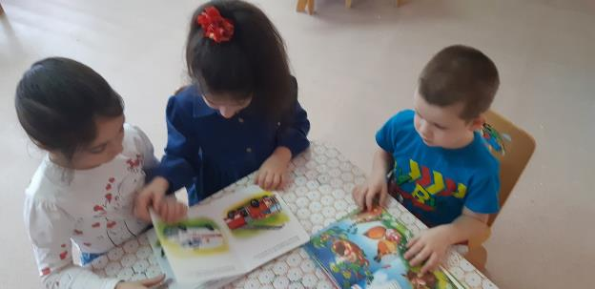

Подвижная игра «Постовой»
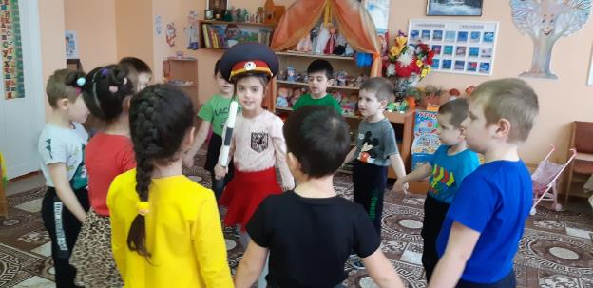

Настольная игра «Дорожные знаки»
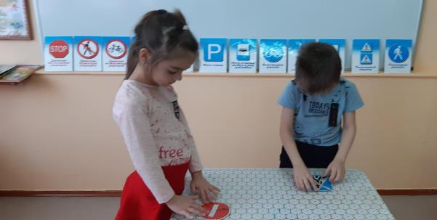

Дидактическая игра «Собери светофор»
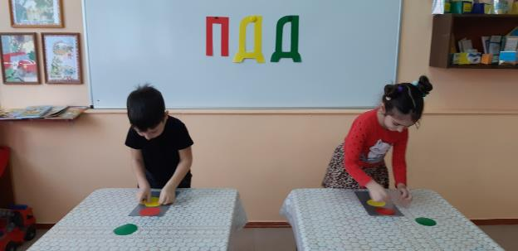

Подвижная игра «Светофор»
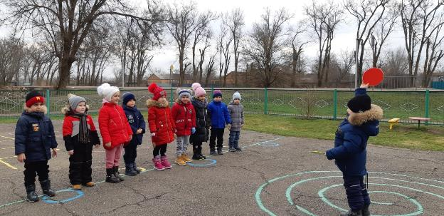

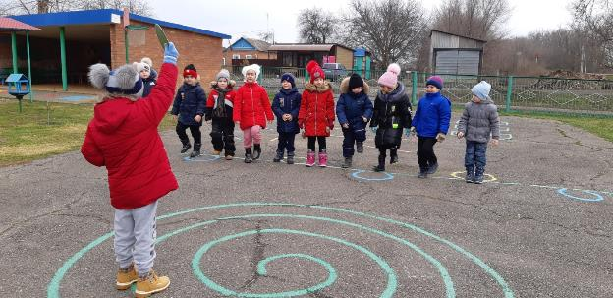

Просмотр презентации «Правила движения изучай с рождения»
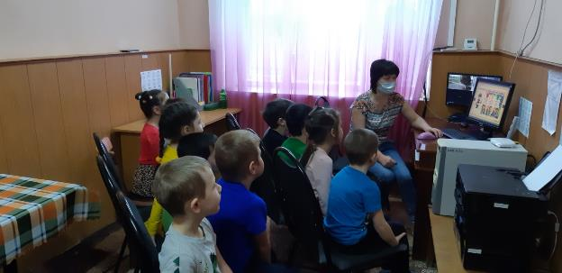

Викторина «Умный пешеход»
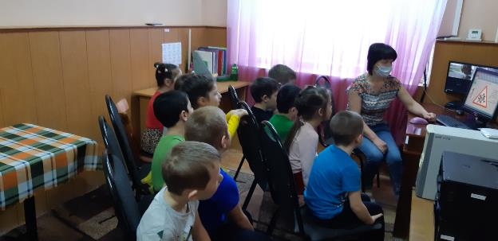

Подвижная игра «Автобусы»
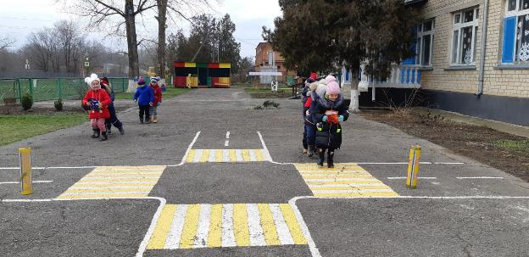

Занятие «Дорожные знаки»
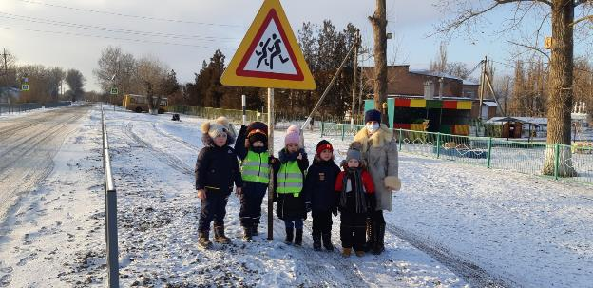

Работа с родителями. Родительский патруль.
«Засветись в темноте»
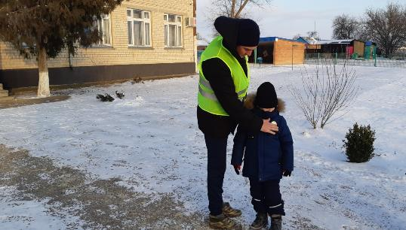

Обучение родителей. Памятки «Причины детского дорожно-транспортного травматизма»
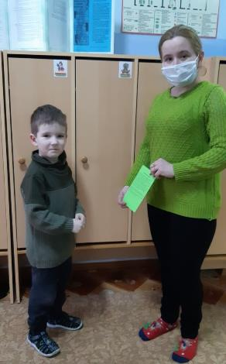

Конкурс рисунков по ПДД
